理工學院產業推廣委員會 103 年 11 月 28 日辦理
PGO 摩特動力車廠產學交流參訪活動花絮

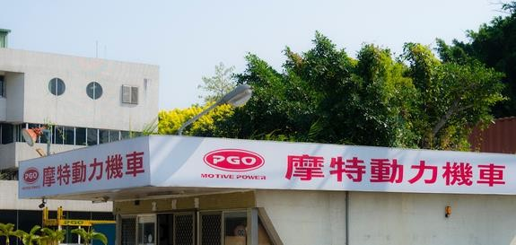
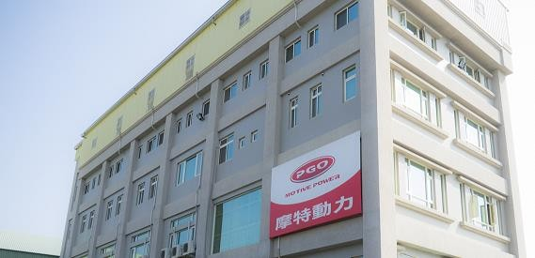

PGO 大門
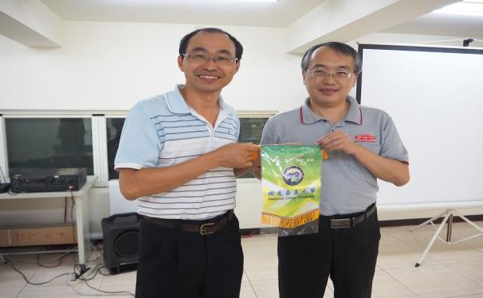
機能系丁慶華主任代表院長致贈錦旗
PGO 研發大樓

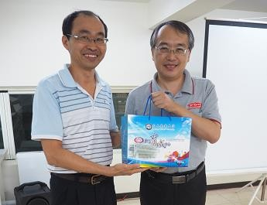
機能系丁慶華主任代表院長致贈紀念品

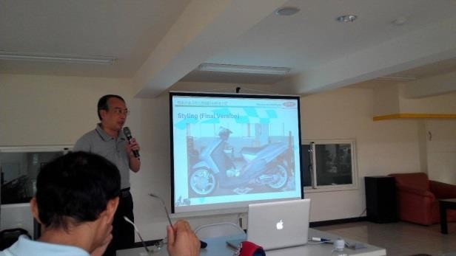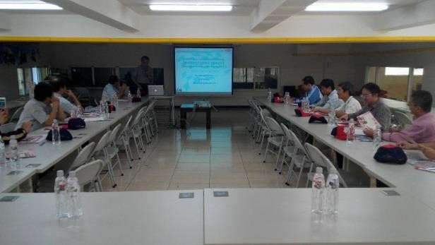
PGO 總工程師陳志超博士簡報 PGO 與本院教授團進行產學推廣交流
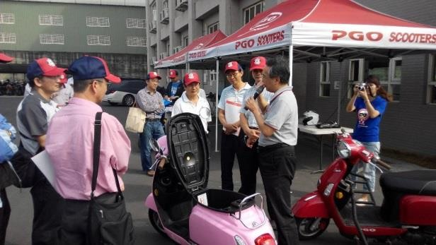
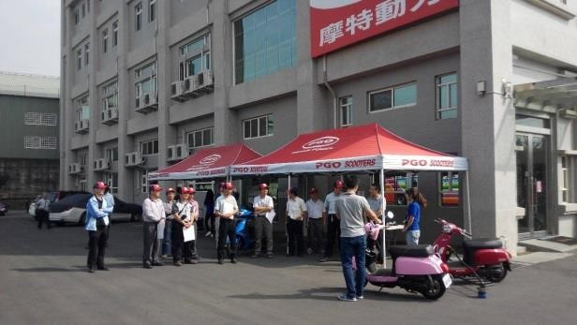
PGO 總工程師陳志超博士實車介紹 PGO-ABS 工程師實車介紹

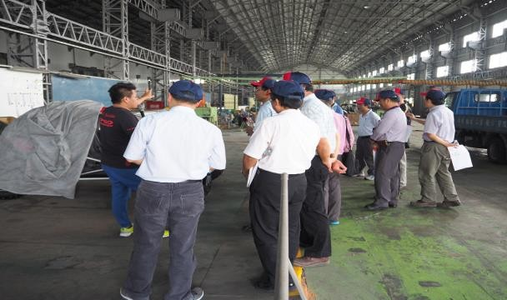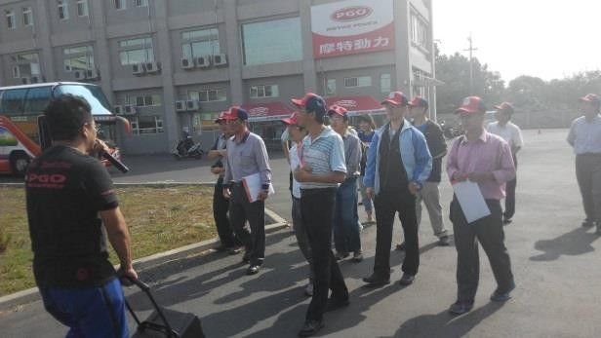

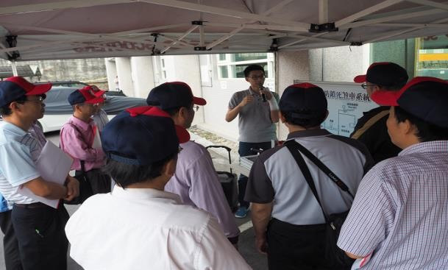
越野車介紹

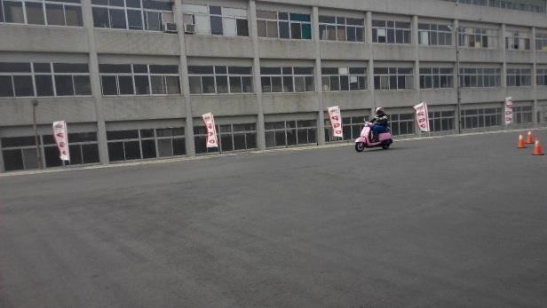
ABS 解說

PGO 車手表演
PGO 廠區參訪
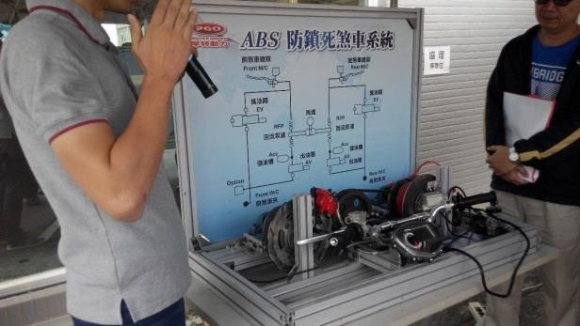

ABS 作動原理介紹與示範
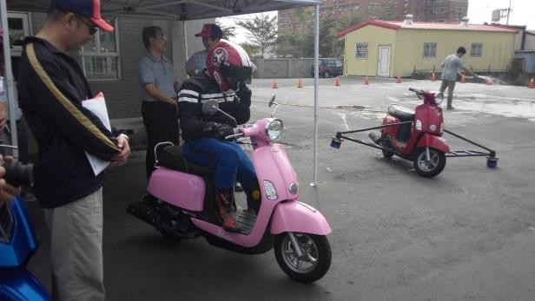
PGO 車手表演

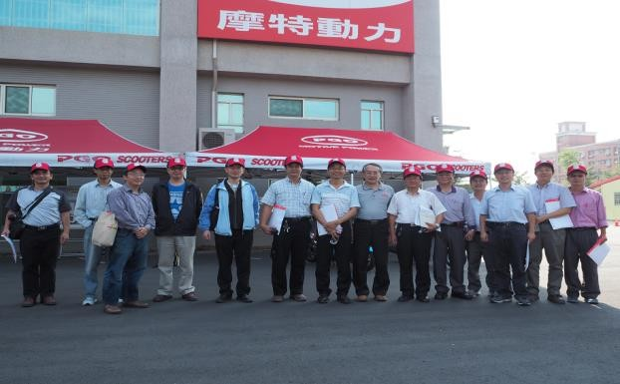

教授團於 PGO 研發大樓合影

